**LISTOPAD**

**KONKURS 2/6**

**ZADANIE 1**

Czy potrafisz podać brakującą liczbę w podzielonym kole?

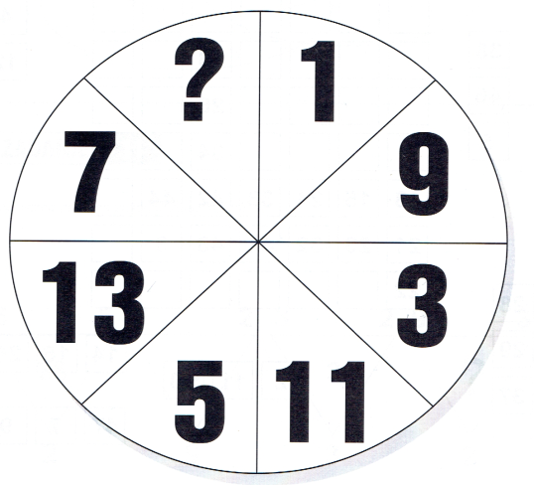

**ZADANIE 2**

Oto podchwytliwe pytanie.

**Ile miesięcy ma 30 dni?**

**ZADANIE 3**

**Grupa uczniów klasy 4c wyrusza na wycieczkę. Gdy ustawili się w pary, trójki oraz czwórki za każdym razem jeden uczeń był bez pary. Dopiero po ustawieniu się w piątki nikt nie pozostał sam. Ile uczniów 4c wyrusza na wycieczkę?**

**ZADANIE 4**

**Wstaw odpowiednią liczbę w miejscu znaku zapytania.**

**7, 12, 22, 42, ?**

REGULAMIN MINI KONKURSU:

* Termin oddania rozwiązań 12 listopada 2019 tj. wtorek u swoich nauczycieli matematyki.
* Rozwiązania należy podpisać imieniem i nazwiskiem oraz nazwą klasy.
* Rozwiązania proszę odpowiednio zabezpieczyć (koszulka, koperta itp.)
* Uczestnik otrzymuje punkty za każde poprawnie rozwiązane zadanie.
* Punkty będą sumowane przez cały okres trwania konkursu. Ostateczne wyniki będą podane w maju/czerwcu .
* Przystąpienie do konkursu jest równoznaczne z akceptacją regulaminu przez uczestnika. Szczegółowy regulamin dostępny na stronie internetowej w zakładce ,,Szkolny konkurs matematyczny"